Los números decimales
4

Antes de empezar
1.Números decimales …………………………pág. 52
Numeración decimal
Orden y aproximación
Representación
2.Operaciones …………………………………. pág. 54
Suma y resta
Multiplicación
División
3.Sistema métrico decimal …………….… pág. 56
Longitud
Capacidad
Peso
Ejercicios para practicar

Para saber más

Resumen

Autoevaluación
Actividades para enviar al tutor

Objetivos

En esta quincena aprenderás a:
- Conocer el valor de las cifras de un número decimal.
- Ordenar números decimales.
- Aproximar por redondeo números decimales.
- Representar gráficamente números decimales.
- Sumar, restar, multiplicar y dividir números decimales.
- Transformar unidades de longitud, de capacidad y de peso.

Antes de empezar

Los números decimales

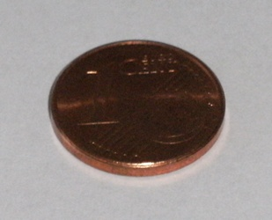
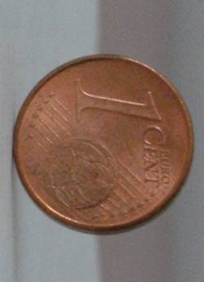
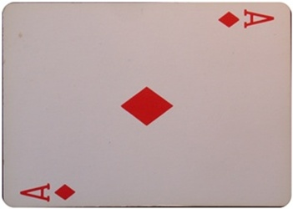
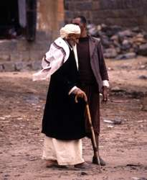
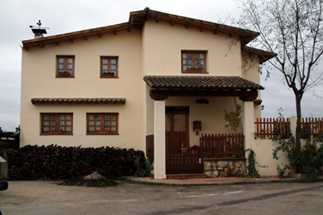
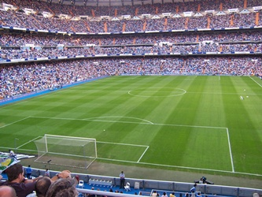
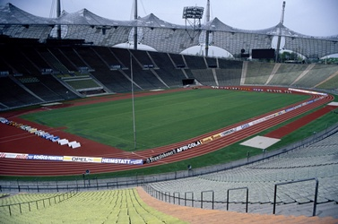
Unidades
de longitud
1 m
La altura del bastón
1 dm
El largo de un naipe
1 cm
El diámetro
de un céntimo
1 mm
El grosor de
un céntimo
1 dam
La altura de una casa pequeña
1 hm
El largo de un
campo de fútbol
1 km
Dos vueltas a la pista de atletismo por fuera

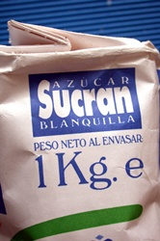
Unidades
de peso
Unidades
de capacidad

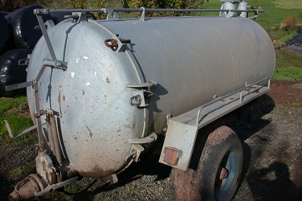
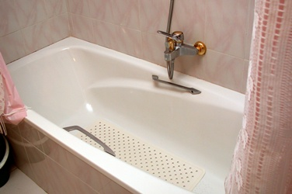
1 hl
Una bañera
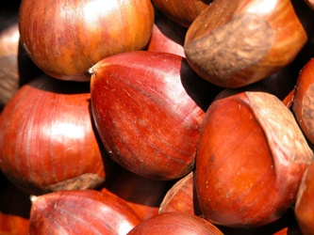
1 kl
Una depósito

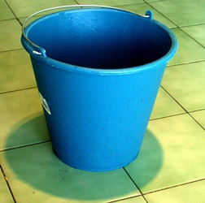
1 dag
Una castaña
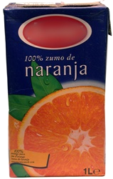
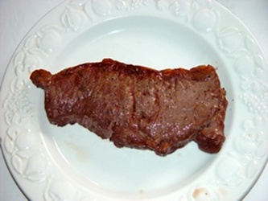

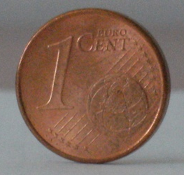
1 dal
Un cubo de agua
1 hg
Un filete

1 g
Un céntimo de €
1 l
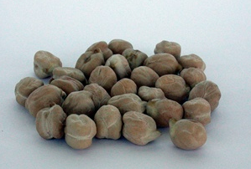


1 dg
Un garbanzo
1 dl
Un vaso
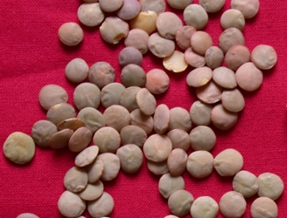
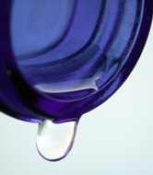
1 ml
Una gota grande de agua
1 cg
Una lenteja
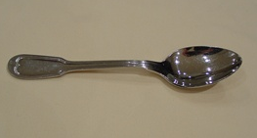

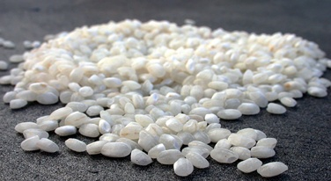
1 cl
Una cucharilla
1 mg
Un grano de arroz

1. Los números decimales

Los números decimales

Numeración decimal
Si la unidad se divide en 10 partes iguales, cada una de ellas es una décima; si se divide en 100 partes iguales, se obtienen centésimas, en 1000, milésimas; y si seguimos, aparecen diezmilésimas, cienmilésimas, millonésimas...

Una centena tiene 10 decenas, cada decena tiene 10 unidades, cada unidad tiene 10 décimas, cada décima tiene 10 centésimas, cada centésima tiene 10 milésimas...
A la izquierda de la coma decimal está la parte entera y a la derecha la parte decimal

Orden en los números decimales
Para ordenar los números decimales:
1º se comparan sus partes enteras y, si coinciden,
2º se comparan sus partes decimales empezando por las décimas, y si son iguales se comparan las centésimas,...
Un número no cambia si se añaden ceros a la derecha de su parte decimal
Un número no cambia si se añaden ceros a la derecha de su parte decimal

Aproximación por redondeo
Es la sustitución, a partir de cierto lugar, de todas las cifras por ceros. Pero si la primera cifra que se sustituye es 5 o mayor que 5 se aumenta en uno la cifra anterior a la sustituida.

2 5 , 7 8 6
6 milésimas
8 centésimas
7 décimas
5 unidades
2 decenas

25,786
parte entera parte decimal

25,34 > 25,318

25,34
Primera cifra distinta
25,318

El número 649,595
Redondeado a las centenas:
La cifra de las centenas es 6, la cifra siguiente es un 4, menor que 5, luego el nº redondeado es:
600
Redondeado a las centésimas:
La cifra de las centésimas es 9, la cifra siguiente es un 5, luego el nº redondeado es:
649,60

Los números decimales

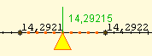

EJERCICIOS resueltos
- Subraya la cifra que te indican en los siguientes números:
  - Centésimas en 126,346
  - Decenas en 3384,859
  - Cienmilésimas en 7346,2378

Solución
- 126,346 b. 3384,859 c. 7346,23780

- Utiliza los símbolos < > o = para las siguientes parejas de números:
  - 3,44 3,5
  - 55,3675 55,37
  - 90,090 90,0890

Solución
- 3,44 < 3,5 b. 55,3675 < 55,37 c. 90,090 > 90,0890

- Aproxima mediante redondeo:
- 55,344 a las centésimas
- 29,9999 a las milésimas
- 7345,45 a las decenas

Solución
- 55,34 b. 30,000 c. 7350

- Escribe el número decimal que se corresponde con la letra P:
a. | 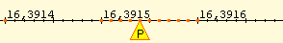
b. | 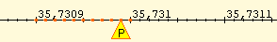
c. | 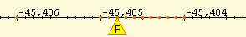

Solución
- 16,39154 b. 35,73099 c. -45,4048

Representación de números decimales
Los números decimales se representan en la recta numérica.
Para representar un número decimal, se buscan los dos números enteros entre los que está comprendido; estos dos números determinan un segmento en la recta numérica. El segmento se divide en 10 partes iguales (décimas), o en 100 partes iguales (centésimas)... hasta llegar al número decimal dado.

2. Operaciones

Los números decimales

Suma y resta
- Se escriben los números con la misma cantidad de cifras decimales.
- Se suman o restan como si no estuviese la coma decimal.
- La coma decimal se coloca donde estaba.
Las reglas para las operaciones con decimales son las mismas que en los números enteros.
Para restar, el minuendo (arriba) es mayor que el sustraendo (abajo).

Multiplicación
- Nos olvidamos de la coma decimal.
- Multiplicamos como si fuesen números enteros.
- La coma decimal se mueve, hacia la izquierda, tantos lugares como la suma del número de decimales de los dos factores. Si es preciso, se añaden ceros por la izquierda.

Para multiplicar por 10, 100, 1000,... se desplaza la coma hacia la derecha 1, 2, 3,... lugares.
Si es preciso, se añaden ceros por la derecha.

División
- Quitamos las comas decimales. Para ello, el dividendo y el divisor deben tener el mismo número de cifras decimales.
- Dividimos como si fuesen números enteros.
- Cuando no queden cifras en el dividendo para bajar, en el cociente se coloca la coma decimal y se baja un cero para continuar la división. Se bajarán tantos ceros como decimales necesitemos en el cociente.

3,73 + 0,1196=
=3,7300+0,1196=
=3,8496

3,73 – 0,1196=
=3,7300–0,1196=
=3,6104

0,1713 · 8,6 = 1,47318
1713 · 86 = 147318

0,083·10000=
=0,0830·10000 = 830

5,72 : 1,2=
=5,72 : 1,20 = 572 : 120

572 120
0920 4,76
0800
080
Se coloca la coma decimal, se añade un cero a 92 y se continúa la división.

Los números decimales

5,423 : 100=
=005,423 : 100 = 0,05423

EJERCICIOS resueltos

- Calcula:
a) 60,75+0,3= b) 8,013+132,8=
c) 36,8–4,016= d) 3–5,33=
e) 0,834–8,74== f) 9,35–(9,37–0,992)=
g) 0,38–(7,91+4,6)= h) 0,766–(4,697–0,58)=

Solución
a) 61,05 b) 140,813 c) 32,786 d) –2,33
e) –7,906 f) 0,972 g) –12,13 h) –3,351

- Calcula:
a) 0,7·32= b) 0,9·0,06=
c) 0,76·0,8= d) 2,7·0,59=

Solución
a) 22,4 b) 0,054 c) 0,608 d) 1,593

- Calcula con dos cifras decimales:
a) 0,8:0,02= b) 0,08:0,2=
c) 0,56:0,007= d) 2,7:0,59=

Solución
a) 40 b) 0,4 c) 80 d) 4,57

- Calcula:
a) 0,675·100= b) 3,54·0,1=
c) 0,01·0,001= d) 2,8:1000=
e) 0,55:0,01= f) 0,1:0,001=

Solución
a) 67,5 b) 0,354 c) 0,00001
d) 0,0028 e) 55 f) 100

- Calcula:
a) 3,14:(100·0,1)= b) 10:(100:1000)=
c) 0,1:(0,01:0,001)= d) 4:(10·0,0001)=
e) 0,056:(0,01:10)= f) 66,66:(0,001:100)=

Solución
a) 3,14:10=0,314 b) 10:0,1=100 c) 0,1:10=0,01
d) 4:100000=0,00004 e) 0,56:0,001=560 f) 66,66:0,00001=6666000

Para dividir por 10, 100, 1000,... se desplaza la coma hacia la izquierda 1, 2, 3,... lugares.
Si es preciso, se añaden ceros por la izquierda.

2. Sistema Métrico Decimal

Los números decimales

Unidades de longitud
Sirven para medir distancias. La unidad fundamental es el metro que se representa con el símbolo m.
- Sus múltiplos son: decámetro (dam), hectómetro (hm) y kilómetro (km).
- Sus submúltiplos son: decímetro (dm), centímetro (cm) y milímetro (mm).
Para cambiar de una unidad a otra, se multiplica o divide sucesivamente por 10.
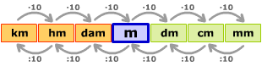

Los números decimales

Unidades de capacidad
Sirven para medir líquidos. La unidad fundamental es el litro que se representa con el símbolo l.
- Sus múltiplos son: decalitro (dal), hectolitro (hl) y kilolitro (kl).
- Sus submúltiplos son: decilitro (dl), centilitro (cl) y mililitro (ml).
Para cambiar de una unidad a otra, se multiplica o divide sucesivamente por 10.

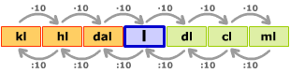

km
hm
dam
m
dm
cm
mm

•10

:10

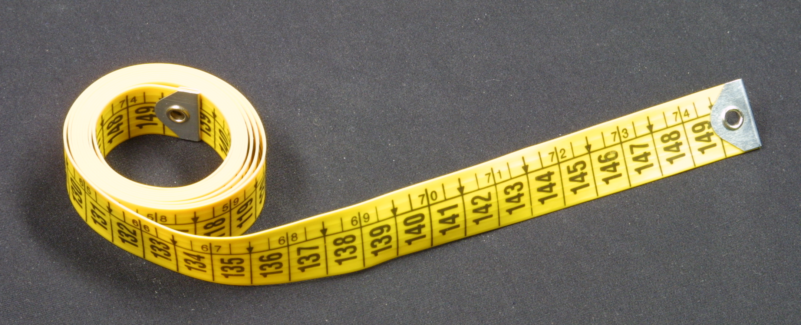

kl
hl
dal
l
dl
cl
ml

•10

:10

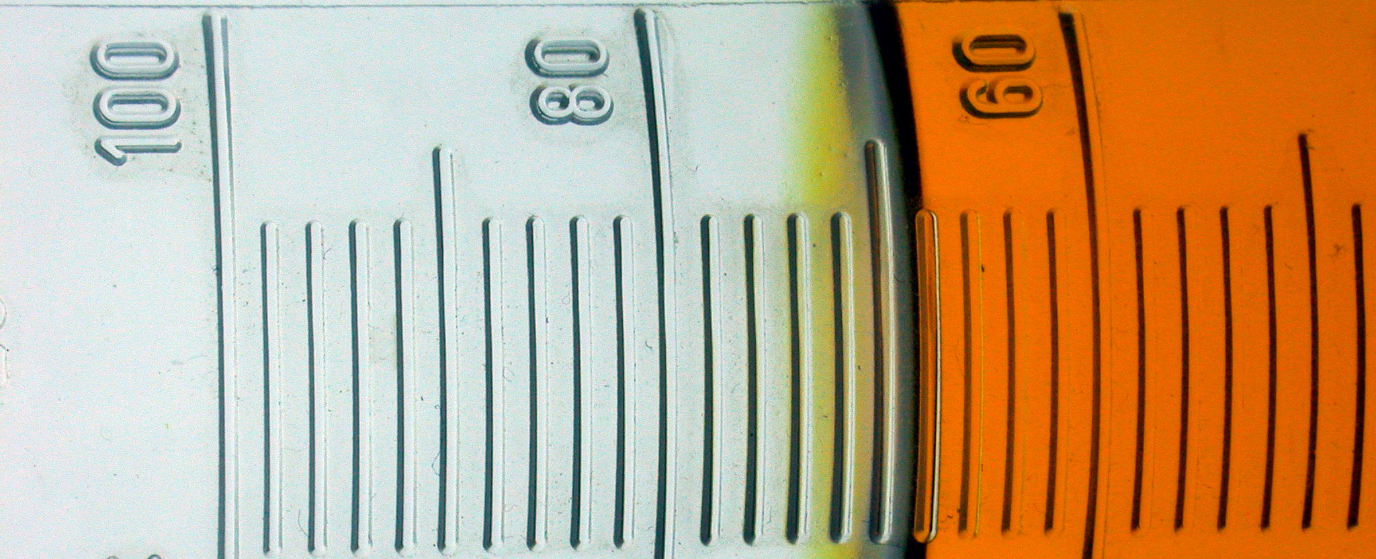

Los números decimales

t
q
kg
hg
dag
g
dg
cg
mg
:10

•10

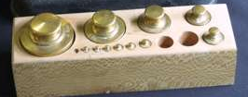

EJERCICIOS resueltos

- Convierte:
a) 0,252 m= cm b) 4,85 dm= hm
c) 0,01·dam= mm d) 3,33 km= dm
e) 0,501 dm= m f) 15,3 dm= dam

Solución
a) 25,2 cm b) 0,0485 hm c) 100 mm
d) 33300 dm e) 0,0501 m f) 0,153 dam

- Convierte:
a) 0,52 l= dl b) 48,5 dal= hl
c) 0,001·kl= ml d) 1,23 hl= cl
e) 840 ml= hl f) 15,3 dal= dl

Solución
a) 5,2 dl b) 4,85 hl c) 0,000 000 001 ml
d) 12300 dl e) 0,084 hl f) 1530 dl

- Convierte:
a) 64,6 kg= cg b) 14,95 t= kg
c) 0,051·mag= mg d) 388,73 hg= q
e) 0,001 g= dag f) 9,3 dg= t

Solución
a) 6460000 cg b) 14950 kg c) 510000 mg
d) 0,38873 q e) 0,0001 dag f) 0,00000093 t

Unidades de peso
Sirven para medir la masa de un cuerpo. La unidad fundamental es el kilogramo que se representa con el símbolo kg.
- Sus múltiplos son: miriagramo (mag), quintal métrico (q) y tonelada métrica (t).
- Sus submúltiplos son: hectogramo (hg), decagramo (dag), gramo (g), decigramo (dg), centigramo (cg) y miligramo (mg).
Para cambiar de una unidad a otra, se multiplica o divide sucesivamente por 10.
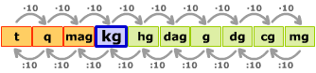

Para practicar

Los números decimales



- Calcula:
- 49–4,5·0,01=
- 0,5+0,4:0,1=
- 7,52–37·0,1=
- 0,97–0,1·0,01=
- Calcula:
- 6,3:0,1+15·0,08+0,59=
- 5,2:0,01–5,6·5-29=
- 0,73:0,001–5,1·11–7,3=
- 0,33:0,01–3,1 53+0,07=
- Calcula:
- 5·(10,5–1,9)·0,001=
- 30·(0,74+0,36):0,01=
- 9,8·(14–4,2):0,1=
- 1,9·(0,61–0,52)·0,01=
- Calcula:
- 0,39+4,2·(0,3+60·0,1)=
- 62–3,8·(0,33+0,84:0,1)=
- 0,2–0.8·(20+9,8:0,01)=
- 1,4–0.4·(0,25+0,75:0,01)=
- Ana compró 12 gominolas y 14 chicles. Cada gominola cuesta 0,10 € y cada chicle 0,15. Pagó con un billete de 10 €.
¿Cuánto dinero le tienen que devolver?
- Yo vivo en un quinto piso. Entre cada piso hay 15 escalones iguales que miden cada uno 0,175 m. Además hay que pasar un escalón en el portal que mide 0,15 m.
¿A cuántos metros de altura está el suelo de mi piso?

- Un coche consume una media de 4,2 litros de gasolina cada 100 km. Tiene el depósito lleno y son 45 litros. Recorre 888 km.
¿Cuántos litros de gasolina quedan, aproximadamente, en el depósito?
- Un depósito contiene 124 litros de zumo. Con 57 litros se llenan botellas de 0,25 litros cada una y con el resto que queda en el depósito se llenan botellas de 0,5 litros.
¿Cuántas botellas se llenan en total?
- Los 500 folios de un paquete tienen un grosor de de 6,8 cm y pesan 0,884 g.
¿Cuál es el grosor, en mm, de un folio? ¿Cuál es el peso, en gramos, de un folio?
- Una caja contiene 35 bombones iguales y pesa 0,471 kg. El peso de caja vacía es 149 g.
¿Cuántos kg pesa la caja después de comernos 26 bombones?
- Una cucharada de arroz pesa 1,8 dg y contiene 72 granos.
¿Cuántos granos de arroz habrá en un kilo?
- Sabiendo que un litro de agua pesa un kg, expresa en toneladas el peso del agua de un depósito que contiene 58,75 hl.
- Miguel tiene 43 € en monedas de 5 céntimos. Cada moneda pesa 3,92 g.
¿Cuánto kg pesan todas las monedas?
- Un grifo no cierra bien y pierde 2 ml de agua cada 5 segundos.
¿Cuántos litros se perderán en una semana?


Para saber más

Los números decimales

Decimales periódicos
Al dividir dos números y obtener muchos decimales, el cociente es un número decimal que puede ser:
  - Exacto si el resto es cero en algún momento.
  - Periódico si el resto nunca es cero pero se repite.
El periodo es la cifra o grupo de cifras que se repiten en el cociente.
1:4=0,25 decimal exacto.
5:3=1,666… decimal periódico, el periodo es 6.
13:22=0,59090… decimal periódico, el periodo es 90

Separador decimal
Debe usarse la coma para separar la parte entera de la parte decimal de un número, aunque se admite el punto y se usa en muchos países.
El punto como separador está en la mayoría de las calculadoras.

Nunca se usará la coma alta o apóstrofe.

Prohibido dividir entre cero
Porque dividir es repartir y no tiene sentido repartir entre nada.

No confundas:
• 0:1=0
• 1:0 no tiene sentido

Pero, ¿qué pasaría si dividimos entre números muy cercanos a cero?
1: 0,000000000000000001=100000000000000000
1: 0,000000000000000000000000001=100000000000000000000000000
¡Se obtienen números muy grandes!
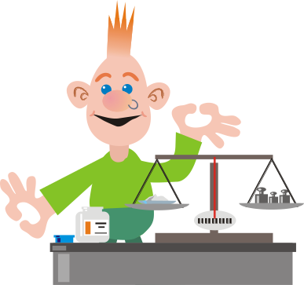
Sistemas de medidas
Las distintas unidades para medir se fijaron con el Sistema Internacional de medidas que es habitual en casi todos los países.
En muchos países aún se emplean otras unidades, como millas o galones o libras en los países anglosajones. Pero estas medidas no siempre son iguales, como los galones en el Reino Unido (4,5 l aprox.) y en Estados Unidos (3,75 l aprox.). ¿Te imaginas los líos y las confusiones?


Recuerda
lo más importante

Los números decimales

Números decimales
- Los números decimales tienen una parte entera y una parte decimal. En la parte decimal están las décimas, centésimas, milésimas,...
- Para ordenarlos se compara la parte entera y, si ésta coincide, se compara la parte decimal empezando por las décimas, y si ésta coincide se comparan las centésimas...
Un número no cambia si se añaden ceros a la derecha de su parte decimal.
- Redondear un número es sustituir sus últimas cifras por ceros pero observando la primera cifra que se sustituye por si hay que añadir una unidad a la cifra anterior.
Los números decimales se representan en la recta numérica.

Operaciones con decimales
- Para sumar y restar dos números, si es preciso se añaden ceros en la parte decimal para que los dos tengan el mismo número de cifras decimales.
1,5+0,03=1,50+0,03=1,53 | 1,5−0,03=1,50−0,03=1,47
- Para multiplicar dos números, se realiza como si no hubiese decimales y el resultado tendrá tantos decimales como la suma de cifras decimales de los dos factores.
1,5·0,03=0,045
- Para dividir dos números, si es preciso se añaden ceros en la parte decimal para que los dos tengan el mismo número de cifras decimales.
1,5:0,03=1,50:0,03=150:3=50

Sistema Métrico Decimal
  - Unidades de longitud

  - Unidades de capacidad

  - Unidades de peso

Los números decimales


Autoevaluación

- Ordena de menor a mayor los siguientes números:
6,488, 6,5 y 6,49.
- Escribe el número que se corresponde con 72 unidades 79 décimas 87 centésimas y 63 milésimas.
- Redondea a las milésimas el número 58,8796.
- ¿Cuál es el número decimal representado con la letra P:
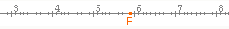

- Completa: 8,403+ =212,14

- Efectúa: 6,7+0,1·(0,7+2,4:100)=
- Completa: 444: =44400

- Se compraron 3,605 kg de fruta a 1,45 € el kg. ¿Cuánto se debe pagar?
El resultado sólo debe tener dos cifras decimales redondeadas.
- De un depósito lleno con 19 dal se extraen 51 botellas de 61 cl cada una. ¿Cuántos litros quedan en el depósito?
- ¿Cuántos pasos de 84 cm cado uno deberá dar una persona para recorrer 8,988 km?

Soluciones de los ejercicios para practicar

- a) 49–0,045=48,955
b) 0,5+4=4,5
c) 7,52–3,7=3,82
d) 0,97–0,001=0,969
- a) 63+1,20+0,59=64,79
b) 520–28,0-29=492-29=463
c) 730–56,1-7,3=673,9-7,3=666,6
d) 33–164,3+0,07=–131,3+0,07=
=–131,23
- a) 5·8,6·0,001=43,0·0,001=0,043
b) 30·1,1:0,01=33,0:0,01=3300
c) 9,8·9,8:0,1=96,12:0,1=961,2
d) 1,9·0,09·0,01=0,171·0,01=
=0,00171
- a) 0,39+4,2·(0,3+6)=
=0,39+4,2·6,3=0,39+26,46=26,85
b) 62–3,8·(0,33+8,4)=
=62–3,8·8,73=62–33,174=28,826
c) 0,2–0,8·(20+980)=
=0,2–0,8·1000=0,2-800=–799,8
d) 1,4–0,4·(0,25+75)=
=1,4–0,4·75,25=1,4-30,1=–28,7

- 10–(12·0,10+14·0,15)=
=10–(1,20+2,10)=10–3,30=6,70 €
- 5·15·0,175+0,15=75·0,175+0,15=
=13,125+0,15=13,275 m
- 45–888·(4,2:100)=45–888·0,042=
=45–37,296=7,704≈8 litros
- 57:0,25+(124-57):0,5=228+67:0,5=
=228+134=362 botellas
- 0,68:500=0,00136 mm
0,884:500=0,001768 g
- (0,471–0,149):35·(35–26)=
0,322:35·9=0,0092·9=0,0828 kg
- 72:1,8=40·granos en 1 dg
40·10000=400000 granos en 1 kg
- 58,78 hl=5878 l=5878 kg=5,878 t
- (43:0,05)·3,92=860·3,92=3371,20 g=
=3,3712 g
- 2·(60:5)=24 ml en 1 minuto.
24·12=144 ml en 1 hora.
144·24=3456 ml en 1 día.
3456·7=24192 ml en 1 semana
24192=24,192 l en 1 semana.

Los números decimales

Soluciones AUTOEVALUACIÓN
- 6,488<6,49<6,5
- 72+7,9+0,87+0,063=80,833
- 58,880
- 5,9
- 212,14–8,403=203,737
- 6,7+0,1·0,724=6,7+0,0724=6,7724
- 0,01
- 3,605·1,45=5,22725≈5,23 €
- 190–6,1·5,1=190–31,11=158,89 litros
- 8,988·100000:84=898800:84=
=10700 pasos

No olvides enviar las actividades al tutor 

